LAPORAN TUGAS AKHIR
IMPLEMENTASI ALGORITMA QUICKSORT UNTUK
APLIKASI MANAJEMEN KEBIASAAN HARIAN MENGGUNAKAN
FLUTTER



Diajukan sebagai syarat untuk memperoleh gelar Sarjana Terapan Komputer (S.Tr. Kom)

AHMAD ZULVERON
2111083003

PROGRAM STUDI D4 TEKNOLOGI REKAYASA PERANGKAT LUNAK
JURUSAN TEKNOLOGI INFORMASI POLITEKNIK NEGERI PADANG
2026

PERNYATAAN KEASLIAN TULISAN

Saya yang bertanda tangan dibawah ini :
Nama : Ahmad Zulveron
NoBp : 2111083003

Menyatakan bahwa Proyek Akhir saya yang berjudul :
Implementasi Algoritma Quicksort untuk Aplikasi Manajemen Kebiasaan Harian Menggunakan Flutter

Merupakan hasil karya saya sendiri. Apabila di kemudian hari terbukti atau dapat dibuktikan bahwa proyek akhir ini hasil karya orang lain, Saya bersedia menerima sanksi atas perbuatan Saya.

Padang, 15 Maret 2026
Yang membuat pernyataan

Ahmad Zulveron

IMPLEMENTASI ALGORITMA QUICKSORT UNTUK APLIKASI MANAJEMEN KEBIASAAN HARIAN MENGGUNAKAN FLUTTER

KATA PENGANTAR

ABSTRAK

Manajemen kebiasaan harian merupakan salah satu aspek penting dalam mendukung produktivitas dan konsistensi individu dalam membangun kebiasaan positif. Namun, aplikasi manajemen kebiasaan yang tersedia umumnya masih berfokus pada pencatatan aktivitas dan belum sepenuhnya menyediakan pengelolaan data serta rekomendasi yang disesuaikan dengan kondisi pengguna. Penelitian ini bertujuan untuk mengembangkan aplikasi manajemen kebiasaan harian berbasis mobile dengan menerapkan algoritma QuickSort pada proses pengurutan data. Aplikasi dibangun menggunakan Flutter sebagai mobile client, Express.js sebagai backend REST API, dan MySQL sebagai basis data.
Algoritma QuickSort digunakan untuk mengurutkan data habit berdasarkan tingkat prioritas serta mengurutkan rekomendasi habit berdasarkan relevance score. Sistem rekomendasi menggunakan pendekatan rule-based untuk mengevaluasi kondisi pengguna berdasarkan tujuh jenis kondisi yang telah ditentukan. Selanjutnya, Scoring Engine menghitung relevance score berdasarkan faktor streak, tingkat penyelesaian, recency, dan preferensi kategori. Hasil penilaian tersebut kemudian diurutkan menggunakan QuickSort dengan strategi pemilihan pivot Median-of-Three dan skema partisi Lomuto untuk menghasilkan urutan rekomendasi berdasarkan skor relevansi.
Selain fitur pengelolaan dan rekomendasi habit, aplikasi menyediakan pencatatan penyelesaian kebiasaan, laporan performa mingguan, serta gamifikasi berupa poin dan lencana. Pengujian dilakukan untuk memastikan proses pengurutan menghasilkan urutan yang sesuai, serta mengevaluasi kinerja algoritma menggunakan metrik jumlah perbandingan, jumlah pertukaran, dan waktu eksekusi. Hasil penelitian diharapkan menghasilkan aplikasi manajemen kebiasaan yang dapat membantu pengguna mengelola kebiasaan secara terstruktur serta menyajikan rekomendasi yang relevan berdasarkan kondisi pengguna.
Kata kunci: manajemen kebiasaan, QuickSort, rule-based recommendation, Flutter, relevance score.

DAFTAR ISI
PERNYATAAN KEASLIAN TULISAN ii
IMPLEMENTASI ALGORITMA QUICKSORT UNTUK APLIKASI MANAJEMEN KEBIASAAN HARIAN MENGGUNAKAN FLUTTER iii
KATA PENGANTAR iv
ABSTRAK v
DAFTAR ISI vi
DAFTAR TABEL viii
DAFTAR GAMBAR ix
BAB I PENDAHULUAN 1
1.1 Latar Belakang 1
1.2 Rumusan Masalah 3
1.3 Tujuan Penelitian 3
1.4 Manfaat Penelitian 4
1.5 Batasan Masalah 5
BAB II LANDASAN TEORI 6
2.1 Penelitian Terkait 6
2.2 Algoritma Quicksort 6
2.2.1 Konsep Dasar Quicksort 6
2.2.2 Varian Median-of-three 8
2.2.3 Analisis Kompleksitas 8
2.3 Sistem Rekomendasi Berbasis Rule-Based 9
2.4 Arsitektur Client-Server 10
2.5 Manajemen Kebiasaan 10
2.6 Gamifikasi 11
2.7 Metode Waterfall 11
BAB III METODOLOGI 12
3.1 Analisis Sistem 12
3.2 Perancangan Sistem 13
3.2.1 Use Case Diagram 13
3.2.2 Entity Relationship Diagram (ERD) 15
3.2.3 Flowchart 17
3.2.4 Sequence Diagram 19
3.2.5 Activity Diagram 23
3.2.6 Desain Tampilan 26
BAB IV IMPLEMENTASI DAN PENGUJIAN 26
4.1 Implementasi Sistem 26
4.1.1 Spesifikasi Peralatan 26
4.1.2 Hasil Implementasi 27
4.2 Pengujian Sistem 27
4.3 Pengujian Algoritma Quicksort 27
BAB V PENUTUP 27
5.1 Kesimpulan 27
5.2 Saran 27
DAFTAR PUSTAKA 28

DAFTAR TABEL

Table 2.2.1 Analisis Kompleksitas Algoritma Quicksort 8

DAFTAR GAMBAR

Gambar 3.2.1 Use Case Diagram 14
Gambar 3.2.2 Entity Relationship Diagram (ERD) 16
Gambar 3.2.3 Flowchart Sistem 17
Gambar 3.2.4 Flowchart Algoritma Quicksort 18
Gambar 3.2.5 Sequence Diagram Pengelolaan Habit 19
Gambar 3.2.6 Sequence Diagram Penyelesaian Habit 20
Gambar 3.2.7 Sequence Diagram untuk Rekomendasi Habit 22
Gambar 3.2.8 Activity Diagram untuk pengelolaan Habit 23
Gambar 3.2.9 Activity Diagram untuk Penyelesaian Habit 24
Gambar 3.2.10 Activity Diagram untuk Rekomendasi Habit 25

PENDAHULUAN

Latar Belakang
Di era digital saat ini, manajemen kebiasaan harian menjadi salah satu faktor kunci dalam meningkatkan produktivitas, kesehatan, dan kualitas hidup individu. Berdasarkan survei yang dilakukan oleh Statista (2023), sebanyak 43% pengguna smartphone di Indonesia menggunakan aplikasi produktivitas untuk mendukung aktivitas sehari-hari, namun tingkat retensi pengguna setelah 30 hari hanya mencapai 25%. Hal ini menunjukkan bahwa aplikasi yang tersedia belum mampu memberikan pengalaman yang cukup personal dan memotivasi agar pengguna tetap konsisten dalam membangun kebiasaan positif.
Teori pembentukan kebiasaan yang diperkenalkan oleh Duhigg (2012) menjelaskan proses perubahan kebiasaan melalui siklus cue–routine–reward, di mana pencatatan aktivitas secara konsisten dan pemberian umpan balik yang tepat waktu berperan penting dalam memperkuat habit loop. Fogg (2020) dalam Tiny Habits memperkuat pandangan ini dengan menekankan bahwa perubahan perilaku yang berkelanjutan membutuhkan sistem yang mampu mengenali pola individu dan memberikan dorongan (nudge) yang relevan secara kontekstual.
Dari sisi teknis, aplikasi manajemen kebiasaan yang ada di pasaran umumnya masih bersifat pasif, yaitu hanya mencatat aktivitas tanpa memberikan analisis mendalam atau rekomendasi yang personal. Aplikasi seperti Habitica menerapkan gamifikasi namun tidak memiliki sistem rekomendasi berbasis analisis perilaku. Sementara itu, Streaks dan Loop Habit Tracker menyediakan pencatatan yang baik namun tidak mengintegrasikan mekanisme rekomendasi yang mampu memprioritaskan saran berdasarkan relevansi terhadap kondisi masing-masing pengguna.
Untuk mengatasi keterbatasan tersebut, diperlukan pendekatan yang menggabungkan pencatatan kebiasaan yang terstruktur dengan sistem rekomendasi yang mampu menghasilkan saran perbaikan berdasarkan analisis perilaku pengguna. Sistem rekomendasi berbasis rule-based menawarkan solusi yang tepat karena menggunakan aturan eksplisit yang telah ditentukan, seperti evaluasi streak, tingkat penyelesaian, dan tingkat aktivitas, untuk menghasilkan rekomendasi yang transparan dan dapat dijelaskan (explainable). Pendekatan ini sesuai untuk domain manajemen kebiasaan yang memerlukan saran yang jelas dan dapat dipahami oleh pengguna, berbeda dengan pendekatan machine learning yang bersifat black-box dan memerlukan volume data yang besar.
Dalam aplikasi manajemen kebiasaan, proses pengurutan diperlukan untuk menyajikan data secara lebih terstruktur. Salah satu penerapannya adalah pengurutan daftar kebiasaan berdasarkan tingkat prioritas, seperti High, Medium, dan Low, sehingga kebiasaan dengan tingkat prioritas yang lebih tinggi dapat ditampilkan terlebih dahulu. Selain itu, pengurutan juga diperlukan pada sistem rekomendasi untuk menyusun kandidat rekomendasi berdasarkan skor relevansi yang diperoleh dari proses penilaian. Oleh karena itu, diperlukan algoritma pengurutan yang dapat diterapkan untuk mendukung kedua kebutuhan tersebut.
Algoritma QuickSort dipilih sebagai metode pengurutan karena memiliki kompleksitas rata-rata O(n log n) dan efisien dalam penggunaan memori dengan kompleksitas ruang O(log n) untuk recursive stack. Dalam penelitian ini, QuickSort digunakan untuk mengurutkan data kebiasaan berdasarkan tingkat prioritas dan mengurutkan rekomendasi habit berdasarkan skor relevansi. Pada proses rekomendasi, pengurutan dilakukan setelah setiap kandidat rekomendasi memperoleh skor dari proses penilaian. Varian Median-of-Three dengan skema partisi Lomuto diterapkan untuk mengurangi kemungkinan terjadinya kasus terburuk O(n²) pada data yang sudah terurut atau hampir terurut, sehingga proses pengurutan dapat diterapkan pada berbagai kondisi data.
Berdasarkan latar belakang tersebut, penelitian ini mengembangkan aplikasi mobile manajemen kebiasaan harian dengan arsitektur client–server yang menerapkan algoritma QuickSort pada proses pengurutan data. Sistem dibangun menggunakan Flutter sebagai mobile client, Express.js sebagai backend REST API, dan MySQL sebagai basis data relasional. QuickSort digunakan untuk mengurutkan daftar habit berdasarkan tingkat prioritas serta mengurutkan rekomendasi habit berdasarkan skor relevansi. Arsitektur sistem rekomendasi terdiri dari Rule Engine untuk mengevaluasi kondisi pengguna, Scoring Engine untuk menghitung skor relevansi, dan QuickSort untuk menyusun hasil rekomendasi berdasarkan skor yang diperoleh.

Rumusan Masalah
Berdasarkan latar belakang yang telah diuraikan, rumusan masalah dalam penelitian ini adalah:
- Bagaimana merancang dan membangun aplikasi manajemen kebiasaan harian berbasis mobile menggunakan Flutter sebagai frontend, Express.js sebagai backend REST API, dan MySQL sebagai basis data?
- Bagaimana menerapkan sistem rekomendasi kebiasaan berbasis rule-based untuk menghasilkan rekomendasi yang sesuai dengan kondisi dan aktivitas pengguna?
- Bagaimana menerapkan algoritma QuickSort untuk mengurutkan data habit berdasarkan tingkat prioritas serta mengurutkan rekomendasi habit berdasarkan relevance score pada aplikasi manajemen kebiasaan harian?
- Bagaimana menguji kebenaran hasil pengurutan dan mengevaluasi kinerja algoritma QuickSort berdasarkan jumlah perbandingan (comparisons), jumlah pertukaran (swaps), dan waktu eksekusi (execution time)?

Tujuan Penelitian
Tujuan penelitian ini adalah:
- Merancang dan membangun aplikasi manajemen kebiasaan harian berbasis mobile menggunakan Flutter sebagai frontend, Express.js sebagai backend REST API, dan MySQL sebagai basis data.
- Menerapkan sistem rekomendasi kebiasaan berbasis rule-based untuk menghasilkan rekomendasi yang sesuai dengan kondisi dan aktivitas pengguna.
- Menerapkan algoritma QuickSort untuk mengurutkan data habit berdasarkan tingkat prioritas serta mengurutkan rekomendasi habit berdasarkan relevance score pada aplikasi manajemen kebiasaan harian.
- Menguji kebenaran hasil pengurutan dan mengevaluasi kinerja algoritma QuickSort berdasarkan jumlah perbandingan (comparisons), jumlah pertukaran (swaps), dan waktu eksekusi (execution time).

Manfaat Penelitian
Manfaat Praktis:
      - Menyediakan aplikasi manajemen kebiasaan harian yang mampu memberikan rekomendasi personal berdasarkan analisis perilaku pengguna secara real-time.
      - Membantu pengguna mengelola dan mempertahankan kebiasaan positif melalui penyajian data kebiasaan yang terurut berdasarkan tingkat prioritas serta rekomendasi yang relevan berdasarkan kondisi pengguna.
      - Meningkatkan keterlibatan pengguna melalui integrasi elemen gamifikasi berupa sistem poin dan lencana.
Manfaat Akademis:
      - Memberikan kontribusi berupa studi kasus implementasi algoritma QuickSort dalam konteks pengurutan data kebiasaan berdasarkan tingkat prioritas dan data rekomendasi berdasarkan skor relevansi pada aplikasi manajemen kebiasaan harian.
      - Menyediakan referensi penerapan algoritma QuickSort dalam aplikasi mobile untuk pengurutan data habit berdasarkan tingkat prioritas serta pengurutan rekomendasi habit berdasarkan skor relevansi yang dihasilkan melalui pipeline Rule Engine dan Scoring Engine.
      - Memberikan bukti empiris mengenai kinerja algoritma QuickSort varian Median-of-Three berdasarkan jumlah perbandingan, jumlah pertukaran, dan waktu eksekusi pada proses pengurutan data dengan berbagai ukuran dan distribusi.

Batasan Masalah
Batasan masalah dalam penelitian ini meliputi:
    - Aplikasi dikembangkan dalam bentuk aplikasi mobile menggunakan Flutter sebagai frontend, Express.js sebagai backend REST API, dan MySQL sebagai basis data.
    - Fitur utama aplikasi meliputi pengelolaan kebiasaan harian, pengaturan jadwal dan target kebiasaan, pencatatan penyelesaian kebiasaan, laporan performa mingguan, gamifikasi berupa poin dan lencana, serta sistem rekomendasi kebiasaan.
    - Sistem rekomendasi menggunakan pendekatan rule-based dengan aturan yang telah ditentukan berdasarkan kondisi dan aktivitas pengguna.
    - Perhitungan relevance score pada sistem rekomendasi menggunakan faktor yang telah ditentukan, yaitu streak, tingkat penyelesaian, recency, dan preferensi kategori.
    - Algoritma QuickSort digunakan untuk mengurutkan data habit berdasarkan tingkat prioritas serta mengurutkan data rekomendasi berdasarkan relevance score.
    - Implementasi QuickSort menggunakan strategi pemilihan pivot Median-of-Three dengan skema partisi Lomuto.
    - Evaluasi algoritma QuickSort dibatasi pada pengujian kebenaran hasil pengurutan dan pengukuran jumlah perbandingan (comparisons), jumlah pertukaran (swaps), serta waktu eksekusi (execution time)

LANDASAN TEORI

Penelitian Terkait
Beberapa penelitian sebelumnya yang relevan dengan topik ini diuraikan sebagai berikut.
Penelitian oleh Rosinda dkk. (2023) mengembangkan aplikasi mobile tracker kebiasaan harian menggunakan Flutter dengan fitur pencatatan dan pelacakan kebiasaan. Penelitian tersebut menunjukkan bahwa Flutter efektif sebagai framework pengembangan aplikasi mobile lintas platform. Namun, penelitian tersebut belum mengintegrasikan sistem rekomendasi ataupun algoritma pengurutan untuk memprioritaskan konten. Perbedaan dengan penelitian ini terletak pada penambahan sistem rekomendasi berbasis rule-based dan implementasi algoritma QuickSort untuk pengurutan rekomendasi.
Penelitian oleh Hamari dkk. (2016) membahas pengaruh elemen gamifikasi terhadap keterlibatan pengguna dalam konteks pembelajaran berbasis permainan. Hasil penelitian menunjukkan bahwa sistem poin, lencana, dan tantangan meningkatkan motivasi intrinsik dan keterlibatan pengguna secara signifikan. Temuan ini menjadi dasar bagi implementasi fitur
gamifikasi dalam penelitian ini sebagai komplemen dari sistem rekomendasi.
Penelitian oleh Ricci dkk. (2015) dalam Recommender Systems Handbook memberikan tinjauan komprehensif mengenai berbagai pendekatan sistem rekomendasi, termasuk contentbased, collaborative filtering, dan knowledge-based. Pendekatan rule-based yang termasuk dalam kategori knowledge-based dipilih dalam penelitian ini karena transparansi logika dan
kemampuannya bekerja tanpa memerlukan volume data training yang besar.
Perbedaan utama penelitian ini dengan penelitian-penelitian sebelumnya adalah integrasi tiga komponen teknis secara simultan: (1) arsitektur client–server dengan pemisahan yang jelas antara Flutter dan Express.js, (2) sistem rekomendasi rule-based dengan arsitektur pipeline, dan (3) algoritma QuickSort varian Median-of-Three sebagai komponen pengurutan dalam pipeline rekomendasi.

Algoritma Quicksort

Konsep Dasar Quicksort
QuickSort merupakan algoritma pengurutan yang dikembangkan oleh C.A.R. Hoare pada tahun 1961 dan menggunakan teknik divide and conquer. Prinsip kerja QuickSort adalah memilih sebuah elemen sebagai pivot, kemudian mempartisi array menjadi dua sub-array: elemen-elemen yang lebih kecil dari pivot dan elemen-elemen yang lebih besar dari pivot. Proses ini diterapkan secara rekursif pada kedua sub-array hingga seluruh elemen terurut (Cormen dkk., 2009).
Secara formal, langkah-langkah algoritma QuickSort dapat dideskripsikan sebagai
berikut:
- Pilih Pivot: Pilih sebuah elemen dari array sebagai pivot.
- Partisi: Susun ulang elemen-elemen array sehingga semua elemen dengan nilai lebih kecil dari pivot berada di sebelah kiri, dan semua elemen dengan nilai lebih besar berada di sebelah kanan. Pivot berada di posisi akhirnya (final sorted position).
- Rekursi: Terapkan langkah 1 dan 2 secara rekursif pada sub-array kiri dan sub-array kanan.
- Basis Rekursi: Rekursi berhenti ketika sub-array memiliki nol atau satu elemen.
Pseudocode dasar algoritma QuickSort:
FUNCTION QuickSort(arr, low, high): IF low < high THEN pivotIndex ← Partition(arr, low, high) QuickSort(arr, low, pivotIndex - 1) QuickSort(arr, pivotIndex + 1, high)
END IF
END FUNCTION
FUNCTION Partition(arr, low, high):
pivot ← arr[high] i ← low - 1
FOR j ← low TO high - 1 DO IF arr[j] ≤ pivot THEN i ← i + 1
SWAP(arr[i], arr[j])
END IF
END FOR
SWAP(arr[i + 1], arr[high])
RETURN i + 1
END FUNCTION

Varian Median-of-three
Pemilihan pivot merupakan faktor kritis yang mempengaruhi kinerja QuickSort. Pada implementasi naif, elemen terakhir atau pertama dipilih sebagai pivot, yang dapat menyebabkan worst case O(n²) pada data yang sudah terurut. Varian Median-of-Three mengatasi masalah ini dengan memilih median dari tiga elemen—elemen pertama, tengah, dan terakhir—sebagai pivot
(Sedgewick, 1978).
Prosedur pemilihan pivot Median-of-Three:
1. Tentukan indeks tengah: mid = ⌊(low + high) / 2⌋
2. Bandingkan dan urutkan ketiga elemen: arr[low], arr[mid], arr[high]
- Tempatkan median di posisi arr[high] sebagai pivot
- Lanjutkan dengan skema partisi Lomuto standar
Keunggulan varian ini adalah distribusi partisi yang lebih seimbang secara statistik, sehingga memperkecil kemungkinan terjadinya partisi yang sangat tidak seimbang (highly unbalanced partition).

Analisis Kompleksitas

Table 2.2.1 Analisis Kompleksitas Algoritma Quicksort
Kasus | Kompleksitas  Waktu | Keterangan
Best Case | O(n log n) | Pivot selalu membagi array menjadi dua bagian yang sama besar
Average  Case | O(n log n) | Pivot membagi array dengan rasio yang bervariasi tetapi  mendekati seimbang
Worst Case | O(n²) | Pivot selalu elemen terkecil atau terbesar (diminimalkan oleh  Median-of-Three)
Kompleksitas Ruang: O(log n) untuk recursive call stack
Dibandingkan dengan algoritma pengurutan lain, QuickSort unggul karena bersifat inplace (tidak memerlukan memori tambahan yang signifikan) dan memiliki konstanta perkalian yang kecil pada average case, menjadikannya salah satu algoritma pengurutan paling efisien secara praktis (Weiss, 2013).

Sistem Rekomendasi Berbasis Rule-Based
Sistem rekomendasi berbasis rule-based termasuk dalam kategori knowledge-based recommender systems, yaitu sistem yang menggunakan pengetahuan eksplisit tentang domain untuk menghasilkan rekomendasi (Ricci dkk., 2015). Berbeda dengan pendekatan collaborative
filtering yang memerlukan data interaksi dari banyak pengguna, sistem rule-based menggunakan
seperangkat aturan (rules) yang telah ditentukan oleh pakar domain.
Setiap aturan dalam sistem rule-based terdiri dari dua komponen:
- Kondisi (Condition/Antecedent): Serangkaian predikat yang dievaluasi terhadap data pengguna. Contoh: "jika streak ≥ 7 hari" atau "jika tidak aktif ≥ 3 hari".
- Aksi (Action/Consequent): Rekomendasi yang dihasilkan jika kondisi terpenuhi. Contoh: mendorong user untuk meningkatkan streak atau mengingatkan tentang
kebiasaan yang terlupakan.
Keunggulan pendekatan rule-based meliputi:
- Transparansi: Logika rekomendasi dapat dijelaskan kepada pengguna (explainable AI).
- Kontrol: Pakar domain memiliki kontrol penuh terhadap aturan rekomendasi.
- Tidak bergantung pada data historis: Dapat berfungsi efektif bahkan untuk pengguna baru (cold start problem minimal).
Deterministic: Hasil rekomendasi konsisten untuk kondisi yang sama.

Arsitektur Client-Server
Arsitektur client–server adalah model komputasi terdistribusi di mana tugas atau beban kerja dibagi antara penyedia layanan (server) dan pemohon layanan (client). Dalam konteks pengembangan aplikasi mobile, arsitektur ini memisahkan logika presentasi (frontend) dari logika bisnis dan akses data (backend), sehingga setiap komponen dapat dikembangkan, diuji, dan dimaintenance secara independen.
Pada penelitian ini, arsitektur client–server diimplementasikan dengan:
- Client (Flutter): Aplikasi mobile yang bertanggung jawab atas antarmuka pengguna dan interaksi. Menggunakan pola BLoC (Business Logic Component) untuk
pemisahan logika UI dan bisnis di sisi client.
- Server (Express.js): REST API server yang mengelola seluruh logika bisnis, autentikasi (JWT), dan akses basis data MySQL. Arsitektur berlapis (layered
architecture): routes → controllers → services → repositories.
- Komunikasi: Menggunakan protokol HTTP/HTTPS dengan format data JSON.
Autentikasi menggunakan JSON Web Token (JWT).

Manajemen Kebiasaan
Manajemen kebiasaan adalah proses sistematis untuk membentuk, memantau, dan mempertahankan pola perilaku positif. Duhigg (2012) menjelaskan bahwa kebiasaan beroperasi melalui habit loop yang terdiri dari tiga komponen: cue (pemicu), routine (rutinitas), dan reward (hadiah). Dengan mencatat aktivitas secara konsisten, individu dapat mengidentifikasi pola dan melakukan intervensi yang tepat pada tahapan yang sesuai.
Fogg (2020) mengembangkan model B=MAP (Behavior = Motivation × Ability × Prompt) yang menekankan bahwa perubahan perilaku terjadi ketika motivasi, kemampuan, dan pemicu berada di level yang tepat secara bersamaan. Aplikasi manajemen kebiasaan berperan sebagai prompt (melalui notifikasi) sekaligus menyediakan reward (melalui gamifikasi dan laporan visual) untuk memperkuat motivasi.

Gamifikasi
Gamifikasi adalah penerapan elemen dan mekanisme permainan dalam konteks nonpermainan untuk meningkatkan keterlibatan, motivasi, dan partisipasi pengguna (Zichermann dan Cunningham, 2011). Dalam konteks manajemen kebiasaan, elemen gamifikasi yang umum
diterapkan meliputi:
- Sistem Poin: Poin diberikan sebagai imbalan atas penyelesaian kebiasaan harian.
- Lencana (Badge): Penghargaan visual yang diberikan ketika pengguna mencapai milestone tertentu.
Streak: Pencatatan hari berturut-turut pengguna menyelesaikan kebiasaan.

Metode Waterfall
Metode Waterfall adalah model pengembangan perangkat lunak linier dan berurutan yang diperkenalkan oleh Winston W. Royce pada tahun 1970. Model ini terdiri dari tahapan yang harus diselesaikan secara berurutan: analisis kebutuhan, perancangan sistem, implementasi,
pengujian, dan pemeliharaan (Pressman, 2014).
Metode Waterfall dipilih untuk penelitian ini karena:
- Kebutuhan sistem telah terdefinisi dengan jelas sejak awal perancangan.
- Menghasilkan dokumentasi lengkap pada setiap tahapan, sesuai dengan kebutuhan penulisan akademis.
Memudahkan kontrol dan evaluasi pada setiap tahapan pengembangan.

METODOLOGI

Analisis Sistem
Metode pengembangan sistem yang digunakan dalam penelitian ini adalah metode Waterfall. Metode Waterfall merupakan model pengembangan perangkat lunak yang dilakukan secara sistematis dan berurutan, di mana setiap tahapan pengembangan dilaksanakan berdasarkan hasil dari tahapan sebelumnya. Metode ini dipilih karena pengembangan aplikasi dilakukan melalui tahapan yang terstruktur, dimulai dari analisis kebutuhan sistem, perancangan, implementasi, pengujian, hingga pemeliharaan. Tahapan metode Waterfall yang diterapkan dalam pengembangan aplikasi manajemen kebiasaan harian ini adalah sebagai berikut
- Analisis Kebutuhan (Requirements)
Pada tahap ini dilakukan identifikasi terhadap kebutuhan sistem berdasarkan permasalahan yang diangkat dalam penelitian. Analisis dilakukan untuk menentukan kebutuhan fungsional aplikasi, meliputi pengelolaan kebiasaan harian, pengaturan jadwal dan target penyelesaian, pencatatan penyelesaian kebiasaan, penyajian laporan performa mingguan, pemberian poin dan badge, serta penyediaan rekomendasi kebiasaan. Pada tahap ini juga ditentukan kebutuhan penerapan algoritma QuickSort untuk mengurutkan data kebiasaan berdasarkan tingkat prioritas dan data rekomendasi berdasarkan skor relevansi.
- Perancangan Sistem (Design)
Tahap perancangan dilakukan berdasarkan hasil analisis kebutuhan yang telah diperoleh. Perancangan meliputi perancangan struktur basis data, hubungan antarentitas, arsitektur sistem, alur proses sistem, serta perancangan antarmuka pengguna. Pemodelan sistem dilakukan menggunakan diagram yang sesuai, seperti Use Case Diagram, Activity Diagram, Sequence Diagram, dan Entity Relationship Diagram (ERD). Pada tahap ini juga dilakukan perancangan alur algoritma QuickSort yang akan digunakan dalam proses pengurutan data pada aplikasi.
- Implementasi (Implementation)
Pada tahap implementasi, hasil perancangan sistem diterjemahkan ke dalam bentuk aplikasi. Aplikasi dikembangkan menggunakan framework Flutter dengan bahasa pemrograman Dart untuk membangun aplikasi mobile. Implementasi mencakup pengembangan fitur manajemen kebiasaan, pencatatan penyelesaian habit, laporan performa, gamifikasi berupa poin dan badge, serta sistem rekomendasi. Algoritma QuickSort diimplementasikan untuk melakukan pengurutan data sesuai kebutuhan sistem.
- Tahap Pengujian (Testing)
Tahap pengujian dilakukan untuk memastikan bahwa setiap fungsi pada aplikasi dapat berjalan sesuai dengan kebutuhan yang telah ditentukan. Pengujian fungsional dilakukan menggunakan metode Black-Box Testing dengan menguji input dan output dari setiap fitur utama aplikasi. Selain itu, dilakukan pengujian terhadap implementasi algoritma QuickSort untuk memastikan proses pengurutan menghasilkan urutan data yang sesuai.
- Tahap Pemeliharaan (Maintenance)
Tahap pemeliharaan merupakan tahap pengembangan lanjutan setelah sistem selesai dibangun dan digunakan. Kegiatan pada tahap ini dapat meliputi perbaikan kesalahan, penyesuaian sistem, dan pengembangan fitur di masa mendatang. Tahap pemeliharaan tidak menjadi fokus utama dalam implementasi penelitian ini.

Perancangan Sistem
Berdasarkan kebutuhan sistem yang telah dianalisis pada tahap sebelumnya, dilakukan perancangan sistem sebagai acuan dalam proses implementasi aplikasi. Perancangan sistem meliputi perancangan basis data, pemodelan sistem menggunakan diagram, perancangan alur proses, perancangan algoritma QuickSort, perancangan arsitektur sistem, serta perancangan antarmuka pengguna.

Use Case Diagram
Untuk menggambarkan interaksi antara pengguna dengan aplikasi, digunakan Use Case Diagram. Diagram ini menunjukkan fungsi-fungsi utama yang tersedia pada aplikasi manajemen kebiasaan harian serta hubungan antara aktor dengan setiap fungsi tersebut.

Aplikasi ini memiliki satu aktor utama, yaitu User. User dapat menggunakan berbagai fitur, seperti melihat habit hari ini, mengelola dan menyelesaikan habit, melihat laporan performa dan riwayat penyelesaian, melihat rekomendasi habit, melihat poin dan badge, serta mengelola profil dan pengaturan. Use Case Diagram aplikasi manajemen kebiasaan harian dapat dilihat pada gambar berikut:
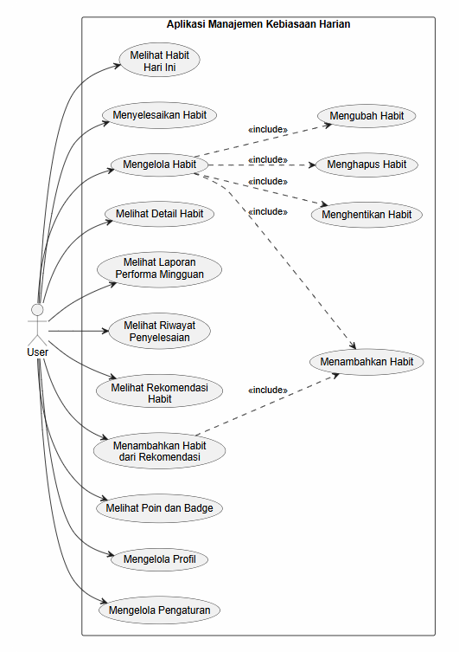
Gambar 3.2.1 Use Case Diagram

Pada Gambar 3.2.1 User berperan sebagai aktor utama yang berinteraksi secara langsung dengan aplikasi manajemen kebiasaan harian. Pada halaman utama, User dapat melihat daftar habit hari ini dan melakukan penyelesaian habit yang telah dijadwalkan. User juga dapat melakukan pengelolaan habit. Fitur ini mencakup proses menambahkan habit baru, mengubah data habit, menghentikan habit, dan menghapus habit. Selain itu, User dapat melihat detail habit untuk memperoleh informasi lebih lengkap mengenai habit yang telah dibuat. Dalam melakukan penambahan habit, User dapat menambahkan habit secara langsung maupun menambahkan habit berdasarkan rekomendasi yang diberikan oleh sistem. Rekomendasi habit ditampilkan kepada User berdasarkan data dan proses pemeringkatan yang diterapkan pada sistem. Sistem juga menyediakan fitur laporan yang memungkinkan User melihat laporan performa mingguan dan riwayat penyelesaian habit. Informasi tersebut digunakan untuk membantu User memantau aktivitas dan tingkat penyelesaian kebiasaan dalam periode tertentu. Selain fitur pengelolaan dan pelaporan habit, User dapat melihat poin dan badge yang diperoleh sebagai bagian dari penerapan elemen gamifikasi pada aplikasi. User juga dapat mengelola informasi profil serta melakukan pengaturan sesuai dengan kebutuhan penggunaan aplikasi.

Entity Relationship Diagram (ERD)
Aplikasi manajemen kebiasaan harian memerlukan basis data untuk menyimpan dan mengelola data yang digunakan oleh setiap fitur dalam sistem. Perancangan basis data dilakukan dengan menentukan entitas, atribut, serta relasi antar data yang saling berkaitan. Struktur basis data tersebut dimodelkan menggunakan Entity Relationship Diagram (ERD).

ERD pada aplikasi ini mencakup data pengguna, kategori, habit, jadwal habit, riwayat penyelesaian, template habit, serta data yang mendukung fitur gamifikasi berupa poin dan badge. Rancangan ERD aplikasi manajemen kebiasaan harian ditunjukkan pada gambar.

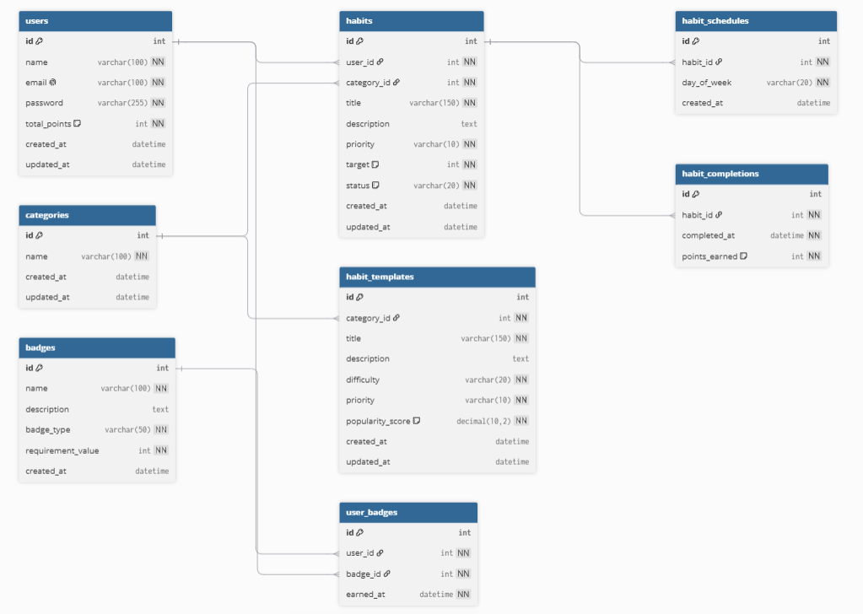
Gambar 3.2.2 Entity Relationship Diagram (ERD)

Gambar 3.2.2 adalah ERD yang terdiri dari delapan entitas, yaitu users, categories, habits, habit_schedules, habit_completions, habit_templates, badges, dan user_badges. Entitas users digunakan untuk menyimpan data pengguna aplikasi. Setiap pengguna dapat memiliki beberapa habit yang disimpan pada entitas habits. Setiap habit terhubung dengan satu kategori melalui entitas categories dan dapat memiliki beberapa jadwal pengulangan yang disimpan pada habit_schedules. Riwayat penyelesaian habit disimpan pada entitas habit_completions. Data ini digunakan untuk mencatat waktu penyelesaian setiap habit dan menjadi sumber data dalam penyajian riwayat serta laporan performa mingguan. Entitas habit_templates digunakan untuk menyimpan data template habit yang disediakan oleh sistem sebagai sumber rekomendasi. Setiap template juga dikelompokkan ke dalam kategori tertentu. Data template selanjutnya dapat diproses menggunakan aturan yang telah ditentukan untuk menghasilkan skor relevansi sebelum rekomendasi diurutkan menggunakan algoritma QuickSort.

Untuk mendukung fitur gamifikasi, sistem menggunakan entitas badges dan user_badges. Entitas badges menyimpan data badge beserta ketentuan untuk memperolehnya, sedangkan user_badges menyimpan data badge yang telah diperoleh oleh masing-masing pengguna. Data total poin pengguna disimpan pada entitas users.

Flowchart
- Flowchart Sistem
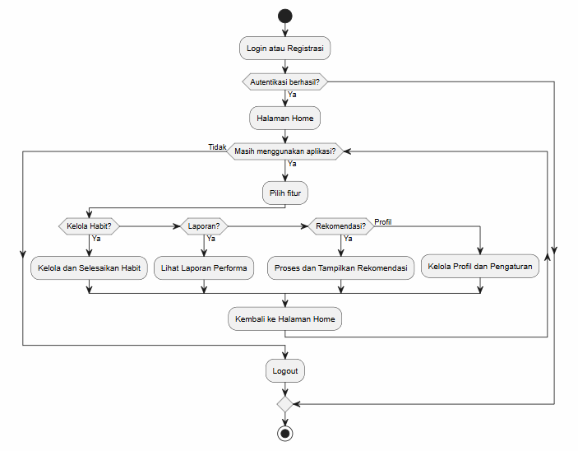
Gambar 3.2.3 Flowchart Sistem
Flowchart di atas memberikan gambaran mengenai alur kerja aplikasi secara keseluruhan, dibuat flowchart sistem yang menunjukkan proses utama yang dilakukan pengguna saat menggunakan aplikasi. Flowchart ini dimulai dari proses autentikasi hingga pengguna mengakses fitur-fitur utama yang tersedia, kemudian kembali ke halaman utama untuk melanjutkan penggunaan aplikasi. Flowchart pada gambar menunjukkan alur umum penggunaan aplikasi. Proses dimulai ketika pengguna melakukan login atau registrasi. Setelah proses autentikasi berhasil, pengguna diarahkan ke halaman Home sebagai halaman utama aplikasi.
Dari halaman Home, pengguna dapat memilih fitur yang tersedia, yaitu pengelolaan dan penyelesaian habit, melihat laporan performa, melihat rekomendasi habit, serta mengelola profil dan pengaturan. Setelah proses pada fitur yang dipilih selesai, pengguna kembali ke halaman Home dan dapat memilih fitur lainnya selama masih menggunakan aplikasi. Pengguna dapat mengakhiri penggunaan aplikasi dengan melakukan logout. Setelah logout, proses penggunaan aplikasi selesai.
- Flowchart Algoritma Quicksort
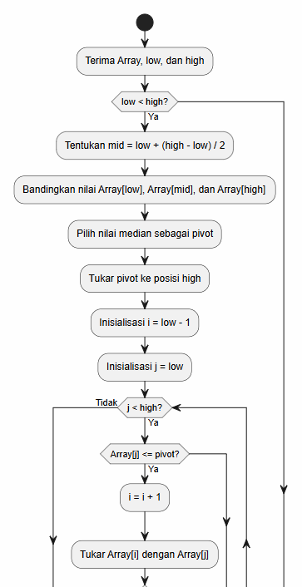
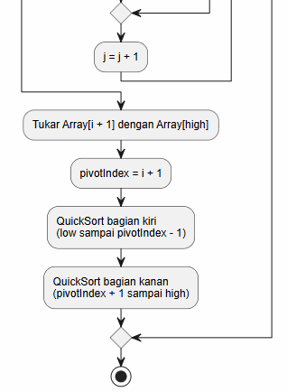

Gambar 3.2.4 Flowchart Algoritma Quicksort
Pada Gambar 3.2.4, proses QuickSort dimulai dengan menerima data array beserta nilai indeks low dan high. Sistem terlebih dahulu memeriksa apakah nilai low lebih kecil dari high. Jika kondisi tersebut tidak terpenuhi, proses pada bagian array tersebut selesai karena tidak terdapat data yang perlu dipartisi lebih lanjut.
Jika low lebih kecil dari high, sistem menentukan nilai tengah (mid) kemudian memilih nilai median dari tiga elemen, yaitu elemen pada posisi low, mid, dan high, sebagai pivot. Pivot yang terpilih kemudian dipindahkan ke posisi high untuk digunakan dalam proses partisi menggunakan skema Lomuto.
Selanjutnya, sistem melakukan perbandingan setiap elemen dari indeks low hingga sebelum posisi pivot. Elemen yang memiliki nilai sesuai dengan kondisi pengurutan ditempatkan pada bagian yang sesuai melalui proses pertukaran. Setelah seluruh elemen dibandingkan, pivot ditempatkan pada posisi akhirnya dan diperoleh nilai pivotIndex.
Proses kemudian dilanjutkan secara rekursif pada bagian kiri dan kanan pivot hingga tidak ada lagi bagian array yang memenuhi kondisi low < high. Dengan demikian, seluruh data telah melalui proses pengurutan menggunakan algoritma QuickSort.

Sequence Diagram
              - Pengelolaan Habit
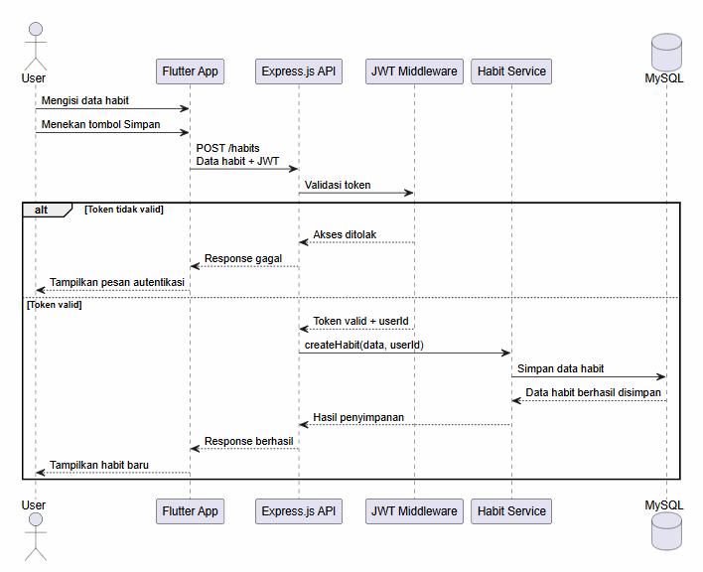
Gambar 3.2.5 Sequence Diagram Pengelolaan Habit

Gambar 3.2.5 menunjukkan sequence diagram proses pengelolaan habit yang melibatkan interaksi antara pengguna, aplikasi Flutter, backend Express.js, dan basis data. Sequence Diagram digunakan untuk menunjukkan urutan interaksi tersebut ketika pengguna menambahkan data habit ke dalam sistem. Diagram ini juga menunjukkan proses validasi autentikasi menggunakan JWT sebelum data habit diproses dan disimpan. Pada proses ini, pengguna terlebih dahulu mengisi data habit pada aplikasi dan menekan tombol simpan. Aplikasi Flutter kemudian mengirimkan data habit beserta token JWT ke API Express.js melalui endpoint POST /habits. Token tersebut diperiksa oleh JWT Middleware untuk memastikan bahwa pengguna memiliki hak akses yang valid. Jika token tidak valid, sistem mengembalikan respons gagal dan aplikasi menampilkan pesan autentikasi kepada pengguna. Sebaliknya, jika token valid, informasi userId dari token digunakan dalam proses pembuatan habit. API meneruskan data tersebut ke Habit Service, kemudian data habit disimpan ke dalam basis data MySQL. Setelah proses penyimpanan berhasil, hasilnya dikembalikan melalui API ke aplikasi Flutter. Habit yang berhasil ditambahkan kemudian ditampilkan kepada pengguna.
              - Penyelesaian Habit
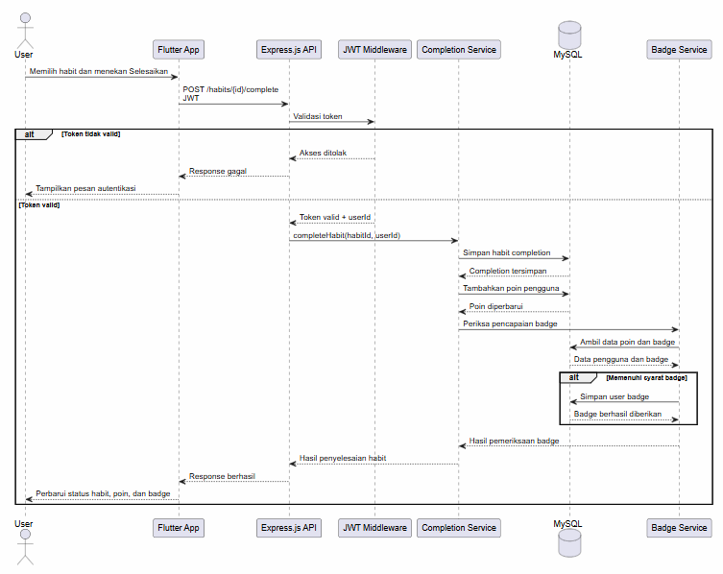

Gambar 3.2.6 Sequence Diagram Penyelesaian Habit
Penyelesaian habit merupakan proses ketika pengguna mencatat bahwa suatu kebiasaan telah berhasil dilakukan. Proses ini tidak hanya memperbarui status penyelesaian, tetapi juga mencatat riwayat penyelesaian dan mendukung penerapan fitur gamifikasi berupa poin dan badge. Interaksi antarbagian sistem dalam proses tersebut digambarkan menggunakan Sequence Diagram. Proses dimulai ketika pengguna memilih habit yang akan diselesaikan melalui aplikasi Flutter. Aplikasi kemudian mengirimkan permintaan penyelesaian habit beserta token JWT ke API Express.js. Token terlebih dahulu divalidasi oleh JWT Middleware. Jika token tidak valid, sistem menolak permintaan dan mengirimkan respons gagal ke aplikasi. Jika autentikasi berhasil, permintaan diteruskan ke Completion Service untuk memproses penyelesaian habit. Data penyelesaian kemudian disimpan ke dalam basis data sebagai riwayat habit completion. Setelah itu, sistem memperbarui jumlah poin pengguna sesuai dengan penyelesaian yang dilakukan. Selanjutnya, Completion Service meminta Badge Service untuk memeriksa apakah pencapaian pengguna telah memenuhi syarat memperoleh badge. Jika syarat terpenuhi, data badge pengguna disimpan ke dalam basis data. Setelah seluruh proses selesai, hasil dikembalikan melalui API ke aplikasi Flutter untuk memperbarui status habit, poin, dan informasi badge yang diperoleh.
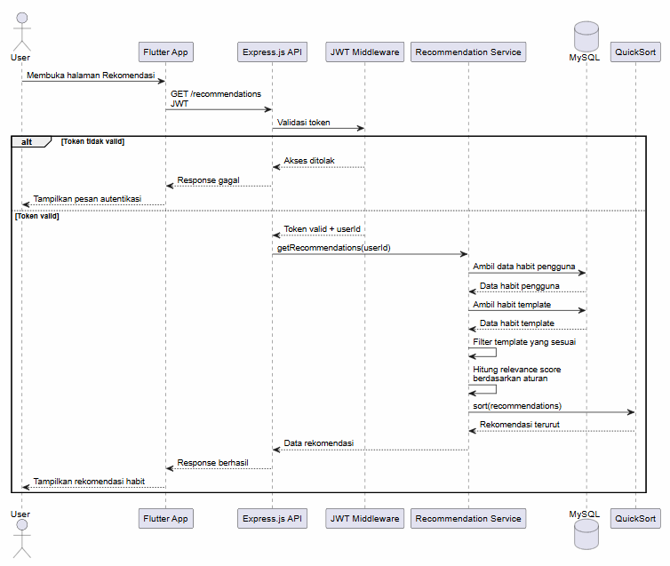
              - Rekomendasi Habit

Gambar 3.2.7 Sequence Diagram untuk Rekomendasi Habit

Proses dimulai ketika pengguna membuka halaman rekomendasi. Aplikasi Flutter mengirimkan permintaan ke API Express.js dengan menyertakan token JWT. Setelah token berhasil divalidasi, permintaan diteruskan ke Recommendation Service. Selanjutnya, sistem mengambil data habit pengguna dan data habit template dari basis data. Data template kemudian disesuaikan dengan kondisi pengguna, termasuk menghilangkan template habit yang telah dimiliki pengguna. Setiap kandidat yang tersisa dihitung nilai relevance score-nya menggunakan aturan yang telah ditentukan.
Setelah seluruh kandidat memiliki nilai relevansi, data dikirim ke modul QuickSort untuk diurutkan berdasarkan nilai tersebut. Hasil pengurutan dikembalikan ke Recommendation Service, kemudian dikirim melalui API ke aplikasi Flutter untuk ditampilkan pada halaman rekomendasi pengguna.

Activity Diagram
              - Pengelolaan Habit
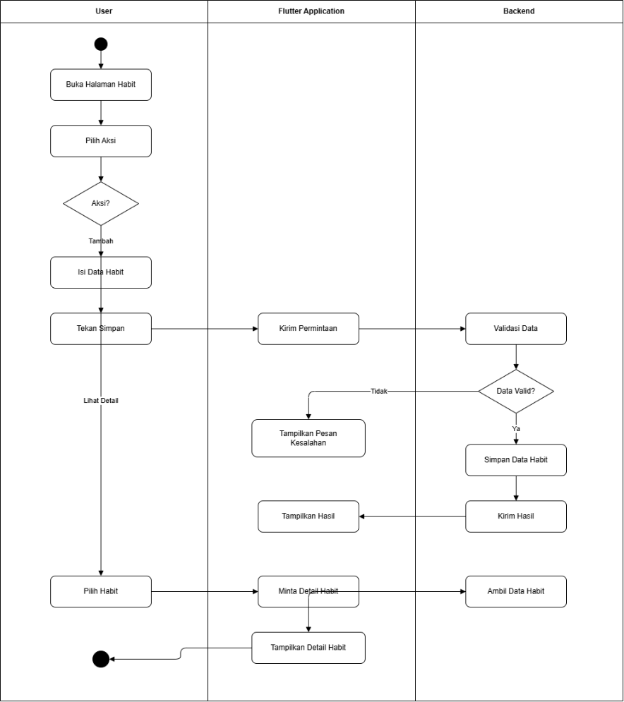
Gambar 3.2.8 Activity Diagram untuk pengelolaan Habit

Gambar diatas merupakan Activity Diagram untuk menggambarkan alur aktivitas dalam pengelolaan habit serta pembagian proses antara pengguna, aplikasi Flutter, dan backend. Diagram ini menunjukkan proses utama ketika pengguna mengakses fitur habit, memilih aksi yang tersedia, hingga sistem memproses permintaan tersebut. Proses dimulai ketika pengguna membuka halaman habit dan memilih aksi yang ingin dilakukan. Pada proses penambahan habit, pengguna mengisi data habit kemudian menekan tombol simpan. Aplikasi Flutter mengirimkan permintaan ke backend untuk dilakukan validasi. Jika data yang dimasukkan valid, backend menyimpan data habit dan mengirimkan hasil proses kembali ke aplikasi untuk ditampilkan kepada pengguna. Apabila data tidak valid, aplikasi menampilkan pesan kesalahan.
Selain menambahkan habit, pengguna juga dapat memilih habit untuk melihat detailnya. Aplikasi kemudian meminta data habit kepada backend, dan informasi yang diperoleh ditampilkan pada halaman detail habit. Alur ini menggambarkan proses utama pengelolaan habit yang menjadi dasar bagi pengguna dalam menggunakan fitur kebiasaan pada aplikasi.
              - Penyelesaian Habit
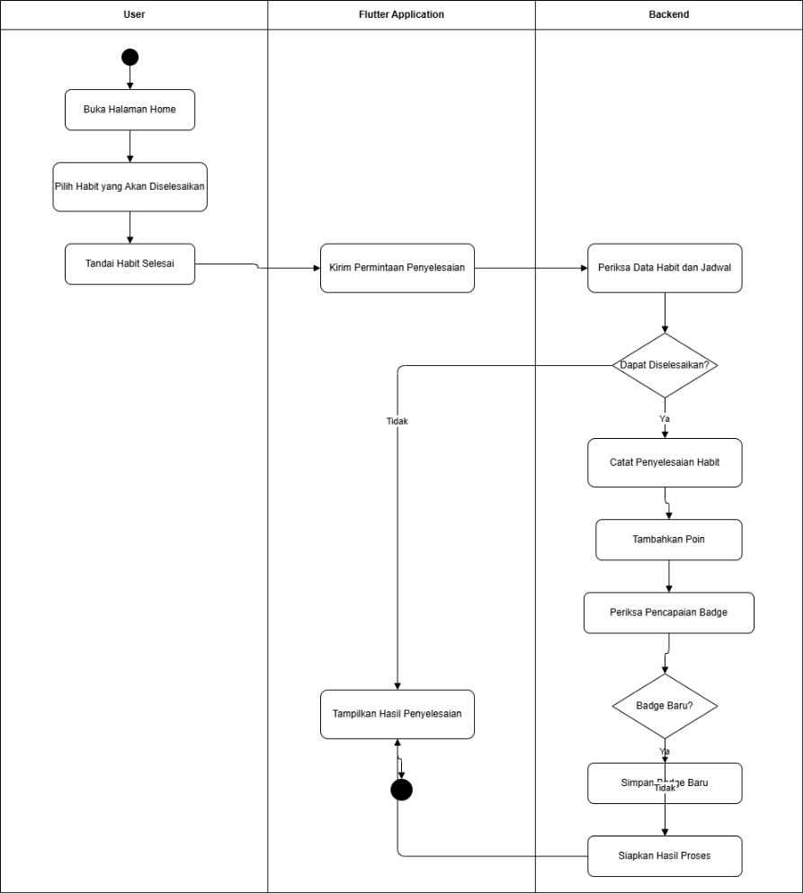
Gambar 3.2.9 Activity Diagram untuk Penyelesaian Habit

Gambar 3.2.9 adalah Activity Diagram penyelesaian habit menggambarkan proses ketika pengguna menyelesaikan kebiasaan yang telah dibuat. Proses ini melibatkan pengguna, aplikasi Flutter, dan backend, mulai dari pemilihan habit hingga sistem mencatat penyelesaian dan memperbarui poin maupun badge. Proses dimulai ketika pengguna membuka halaman Home, kemudian memilih habit yang ingin diselesaikan dan menandainya sebagai selesai. Aplikasi Flutter mengirimkan permintaan penyelesaian ke backend. Selanjutnya, backend memeriksa data habit dan jadwalnya untuk memastikan habit tersebut dapat diselesaikan. Jika habit dapat diselesaikan, sistem mencatat penyelesaian habit dan menambahkan poin kepada pengguna. Setelah itu, sistem memeriksa apakah penyelesaian tersebut memenuhi syarat untuk memperoleh badge baru. Jika terdapat badge yang berhasil diperoleh, badge tersebut disimpan sebelum hasil proses dikirim kembali ke aplikasi. Jika tidak ada badge baru, sistem langsung menyiapkan hasil proses. Setelah proses selesai, hasil penyelesaian ditampilkan kepada pengguna. Apabila habit tidak dapat diselesaikan, sistem tidak mencatat penyelesaian dan menampilkan hasil yang sesuai kepada pengguna.
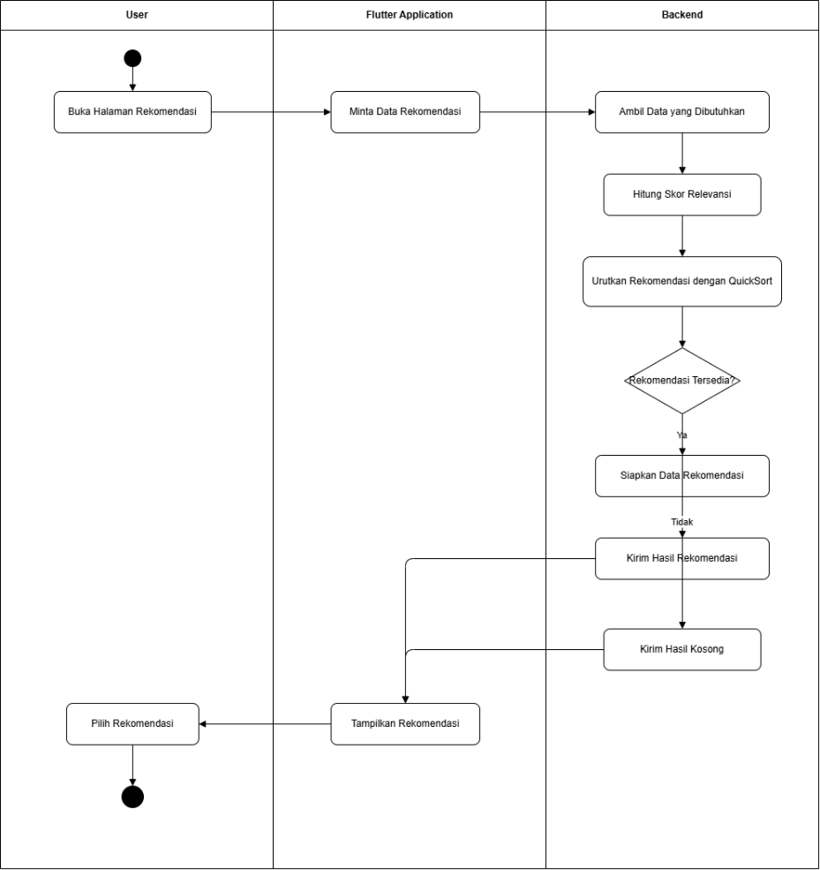
              - Rekomendasi Habit
Gambar 3.2.10 Activity Diagram untuk Rekomendasi Habit

Gambar 3.2.10 menunjukkan alur proses pemberian rekomendasi habit pada aplikasi. Proses dimulai ketika pengguna membuka halaman rekomendasi. Aplikasi Flutter kemudian meminta data rekomendasi kepada backend. Backend mengambil data yang diperlukan, kemudian menghitung skor relevansi untuk setiap rekomendasi yang tersedia. Setelah skor relevansi diperoleh, data rekomendasi diurutkan menggunakan algoritma QuickSort. Pengurutan dilakukan agar rekomendasi dengan tingkat relevansi yang lebih tinggi dapat ditempatkan pada urutan yang sesuai. Selanjutnya, sistem memeriksa apakah terdapat rekomendasi yang dapat ditampilkan.
Jika rekomendasi tersedia, backend menyiapkan dan mengirimkan data rekomendasi ke aplikasi Flutter untuk ditampilkan kepada pengguna. Jika tidak terdapat rekomendasi, backend mengirimkan hasil kosong dan aplikasi menampilkan kondisi tersebut. Pengguna kemudian dapat melihat dan memilih rekomendasi yang ditampilkan.

Desain Tampilan
            - Login Page
            - Sign up Page
            - Home Page
            - All Recommendation Page
            - Habit Page
            - Add Habit Page
            - Habit Detail Page
            - Edit Habit Page
            - Report Page
            - Profile Page
            - Edit Profile Page
            - Settings Page

IMPLEMENTASI DAN PENGUJIAN

Implementasi Sistem

Spesifikasi Peralatan
            - Spesifikasi Perangkat Keras
  - Laptop
  - Processor
  - RAM
            - Spesifikasi Perangkat Lunak
- Sistem Operasi
- Text Editor
- Dokumentasi
- Perancangan Sistem

Hasil Implementasi

Pengujian Sistem

Pengujian Algoritma Quicksort

PENUTUP

Kesimpulan

Saran

DAFTAR PUSTAKA

